Termómetro bimetálico con homologaciones globales según ASME y EN
Barcelona, noviembre 2018.
WIKA ha desarrollado termómetros bimetálicos estándar para permitir su uso en todas las aplicaciones de la industria de procesos en todo el mundo. El modelo TG53 cumple con ASME B40.200 y es idóneo para unidades de medida en pulgadas. El modelo TG54 está homologado según la norma EN 13190.

Los nuevos termómetros están diseñados para garantizar una máxima versatilidad y para su uso con una amplia gama de diámetros nominales y rangos de escala (entre -70 °C/-94 °F y +600 °C/+1100 °F) para procesos industriales en todo el mundo. Los dispositivos ofrecen una elevada resistencia a la sobretemperatura y están certificados para temperaturas ambiente mínimas hasta -50 °C/-60 °F. Para resistir las condiciones adversas del sector los instrumentos están dotados con homologación ATEX, protección IP y opcional con líquido de amortiguación y protección IP68.

Las dos versiones se fabrican completamente en acero inoxidable y están disponibles con conexión dorsal, inferior y con caja orientable. Una esfera anti paralaje con impresión estampada facilita la lectura

Caracteres: 1008
Referencia: TG53/TG54

Hersteller:
WIKA Alexander Wiegand SE & Co. KG
Alexander-Wiegand-Straße 30
63911 Klingenberg/Germany
Tel. +49 9372 132-0
Fax +49 9372 132-406
vertrieb@wika.com
www.wika.de

Foto WIKA:
Termómetro bimetálico para aplicaciones universales en la industria de proceso, modelo TG53 y modelo TG54

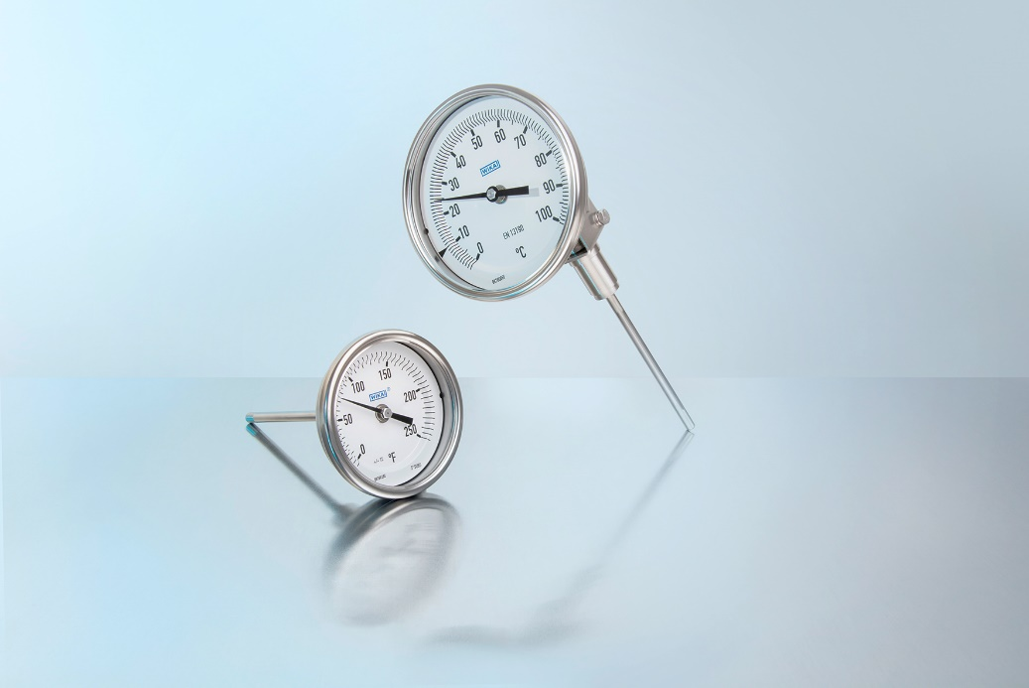

Redacción:
Instrumentos WIKA S.A.U.
Chassan Jalloul
Marketing
Josep Carner 11
08205 Sabadell
Tel. +34 933 938 630
chassan.jalloul@wika.com
www.wika.de

Nota de prensa WIKA 13/2018

